УЧАСТВУЙТЕ В КОНКУРСЕ.
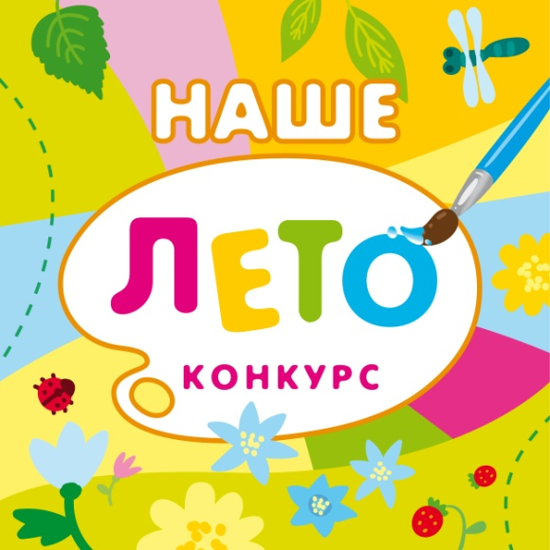
Друзья, совсем скоро жаркое и долгожданное лето.
Мы решили отпраздновать это событие… конкурсом с подарком!
Пробовали ли вы создавать рисунки с помощью оттиска листьев и зубной пасты? Или сделать аппликацию с использованием карандашной стружки, ниток, салфеток и ваты? Или дорисовать кляксу так, чтобы она превратилась в пушистого кота? Хотите попробовать?
А знаете ли вы, что нетрадиционные техники рисования, аппликации — это та волшебная палочка, которая помогает победить изобразительную неумелость. Применяя их, дети обретают веру в себя и в свои силы. Открывая для себя новое, ребёнок приобретает опыт экспериментирования, у него растёт интерес к изобразительной деятельности.
Такие увлекательные занятия дают толчок к развитию творчества и фантазии, самостоятельности, инициативы и проявлению индивидуальности ребёнка. Используя нетрадиционные техники рисования, ребёнок расширяет кругозор, развивает зрительную память, приучается творчески мыслить и обобщать.
Правила нашего конкурса просты:
- Придумайте с ребёнком тему рисунка или аппликации, подберите необычные материалы. В процессе выполнения творческой работы используйте разные нетрадиционные техники;
- Разместите две фотографии в нашей ленте Вконтакте https://vk.com/mozaikapractice или Фейсбуке https://www.facebook.com/groups/mozaikapractice : с этапом выполнения работы и готовую работу. Не забудьте написать название работы, её авторов, а также указать, какие материалы и какую технику вы использовали для выполнения конкурсной работы.
За самую оригинальную работу подарим нашу новинку – картотеку воспитателя «Круглый год». 40 сценариев занятий с детьми с использованием нетрадиционных техник изобразительной деятельности!
Конкурс начинается с 1 июня.
Спешите участвовать!

